Week 3, dag 2, Kraakbeenweefsel en beenweefsel (Versie 20211009)
Beide geven beide stevigheid. Maar kraakbeen is zachter en soepeler.
- Kraakbeenweefsel: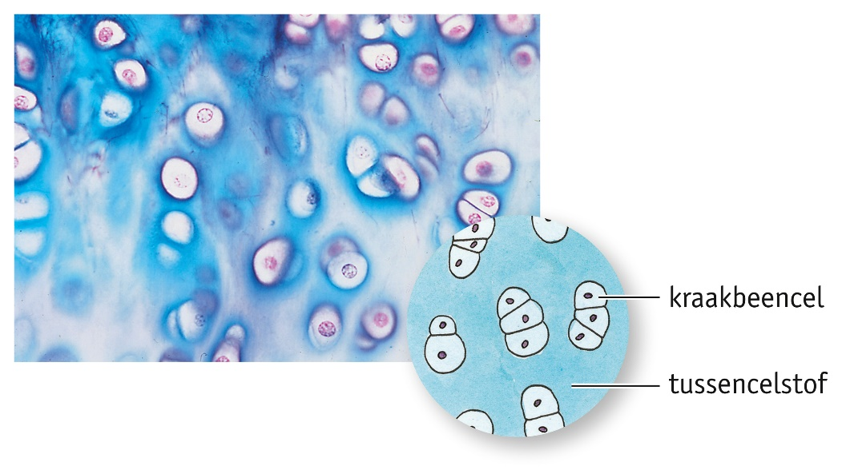

In het skelet komen twee typen weefsel voor: kraakbeenweefsel en botweefsel (of beenweefsel).
- Tussen de cellen van beide weefsels zit tussencelstof.
- In kraakbeenweefsel liggen de cellen in groepjes bij elkaar in elastische tussencelstof.
- Daardoor is kraakbeen buigzaam.
- Het zit bijvoorbeeld in je neus, in je oorschelpen, en tussen je ribben en het borstbeen.
- Ook tussen de wervels van de wervelkolom zit kraakbeen.
- Beenweefsel
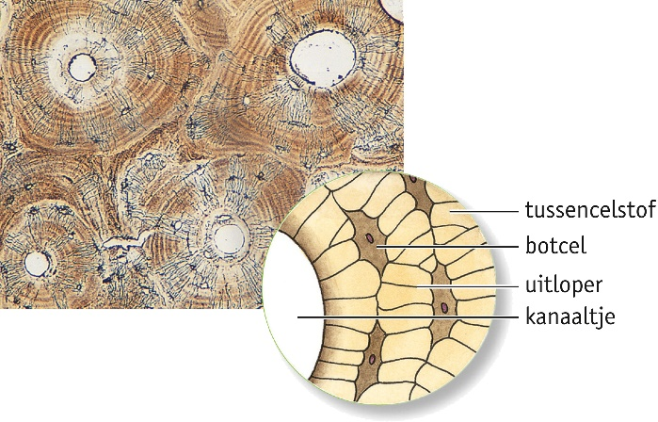
- Tussen de cellen van beide weefsels zit (zoals al gezegd) tussencelstof.
- In botweefsel liggen de cellen in kringen rondom kleine kanaaltjes.
- Door die kanaaltjes lopen bloedvaten.
- De botcellen zijn aan elkaar verbonden met uitlopers.
- De tussencelstof van bot bestaat vooral uit kalkzouten en collageen.
- Daardoor is botweefsel hard en niet buigzaam.
Bij het ouder worden, gaat de tussencelstof van beenweefsel steeds minder lijmstof en steeds meer kalkzouten bevatten, waardoor de botten brozer worden en dus ook breekbaarder. 0-0-0-0-0

